**Din 1 aprilie, părinții pot depune actele pentru înscrierea copiilor în clasa I-a**

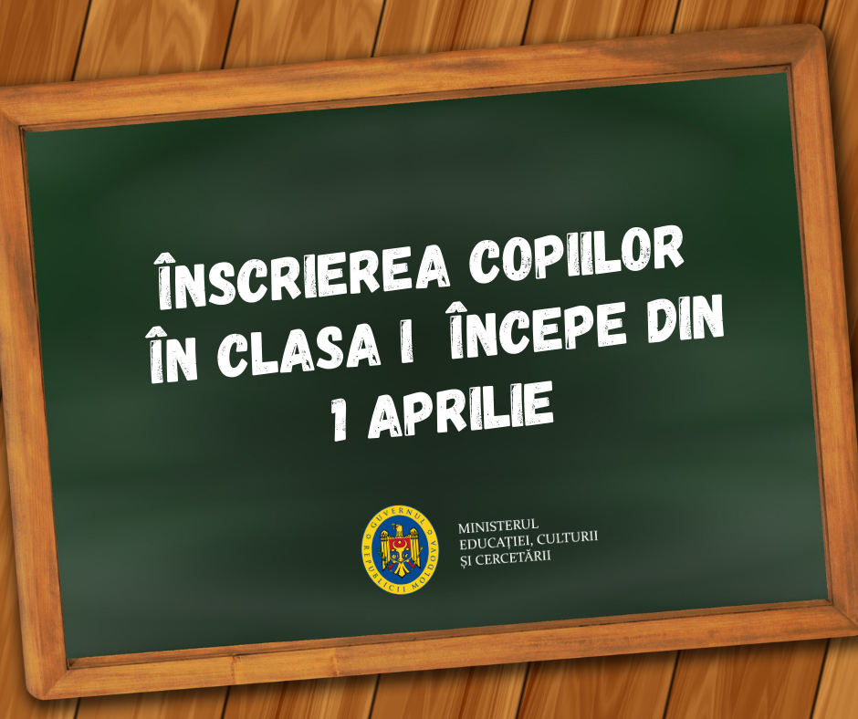

Ministerul Educației, Culturii și Cercetării a aprobat ordinul nr. 299/2021 „Cu privire la înscrierea copiilor în clasa I în anul de studii 2021-2022”.

Astfel, din 1 aprilie, părinții pot depune actele pentru înscrierea copiilor în clasa I-a, care se va desfășura în două etape.

Prima etapă se va realiza în perioada 01 aprilie – 11 iunie, când va avea loc depunerea, completarea și validarea cererilor și a actelor de înscriere a copiilor în clasa I, care vor împlini vârsta de 7 ani până la începutul anului școlar în instituția de învățământ din districtul școlar. Documentele (cererea de înscriere a copilului, conform modelului din Anexa 2 a ordinului; buletinul de identitate al părintelui/ reprezentantului legal; certificatul de naștere al copilului) pot fi expediate în format electronic la adresa de e-mail a instituției de învățământ sau prezentate pe suport hârtie.

Rezultatele înscrierii copiilor în clasa I după prima etapă vor fi afișate la 11 iunie. De asemenea, va fi prezentat pe site-ul instituțiilor de învățământ și al organului local de specialitate în domeniul învățământului numărul de locuri rămase libere după depunerea actelor în prima etapă.

Etapa a doua se va organiza în perioada 14 iunie – 30 august în cadrul căreia va avea loc depunerea, completarea și validarea actelor de înscriere a copiilor din districtul școlar, și n-au reușit să fie înscriși în prima etapă și a copiilor din alte districte școlare pe locurile rămase libere.

Instituţiile de învățământ cu clase cu profil vor organiza probele de aptitudini, prin coordonare cu organul locale de specialitate în domeniul învățământului.

Lista finală a copiilor înscriși în clasa I validată prin ordinul directorului instituției va fi afișată public la 30 august.

Lista actelor necesare care se vor anexa la cererea pentru înscrierea copiilor în clasa I sunt următoarele:  Buletinul de identitate a părintelui/ reprezentantului legal; (2) Certificatul de naștere al copilului; (3) Fișa medicală perfectată până la data înscrierii (Trimitere – extras, formular nr. 0,27/e, Ordinul MS al RM nr. 828 din 31.10.2011); (4) 2 fotografii ale copilului (mărimea 3x4cm); (5) Raportul despre dezvoltarea fizică, socio-emoțională, cognitivă, a limbajului și comunicării precum și a dezvoltării capacităților și atitudinilor de învățare la finele grupei pregătitoare (pentru copiii care au frecventat grădinița) sau decizia pozitivă a comisiei raionale/ municipale de școlarizare cu referire la maturitatea școlară.

În contextul evoluției situației epidemiologice din țara noastră fișa medicală, Raportul despre dezvoltarea fizică, socio-emoțională, cognitivă, a limbajului și comunicării precum și a dezvoltării capacităților și atitudinilor de învățare la finele grupei pregătitoare (pentru copiii care au frecventat grădinița) sau decizia pozitivă a comisiei raionale/ municipale de școlarizare cu referire la maturitatea școlară și cele 2 fotografii ale copiilor pot fi prezentate până la începutul anului de studiu.

Ordinul Ministerului Educației, Culturii și Cercetării nr. 299/2021 „Cu privire la înscrierea copiilor în clasa I în anul de studii 2021-2022” poate fi vizualizat aici: https://mecc.gov.md/sites/default/files/ordin_cl.i_2021_2022.pdf   .